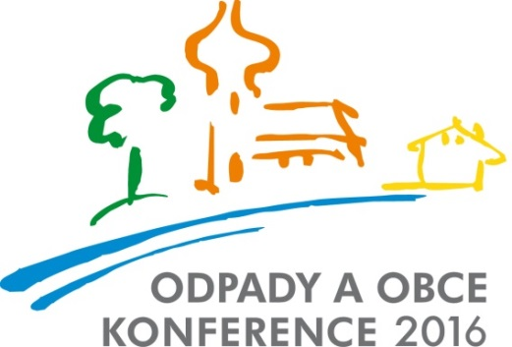
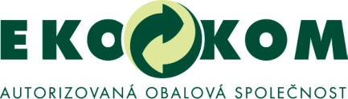

15. června 2016

TISKOVÁ ZPRÁVA
Hradec Králové hostí ode dneška 17. ročník dvoudenní konference „Odpady a obce 2016“. Sjelo se na ni 500 odpadářů.

Dvoudenní konference Odpady a obce je součástí cyklu odborných konferencí Odpadové dny pořádané AOS EKO-KOM. Tradičně akci hostí Hradec Králové a jako vždy se na ní potkávají zástupci měst a obcí, veřejné správy a odborné veřejnosti.

Na programu letošní konference je čtveřice aktuálních témat z oblasti hospodaření s odpady. První den pohovoří zástupci Ministerstva životního prostředí ČR, Svazu měst a obcí ČR, Sdružení místních samospráv ČR, Hospodářské komory ČR, Spolku veřejně prospěšných služeb, Sdružení komunálních služeb a České asociace odpadového hospodářství v panelové diskuzi o navrhovaných legislativních úpravách v zákoně o odpadech. Odpolední část pak bude patřit tématu meziobecní spolupráce v oblasti odpadového hospodářství. Bude se diskutovat o praktických zkušenostech společného řešení odpadového hospodářství v tuzemských obcích a městech. Blok nabídne i příklady úspěšné spolupráce obcí v Rakousku.

Večer bude patřit již tradičně slavnostnímu vyhlášení soutěže obcí „O křišťálovou popelnici 2015“. V tomto celostátním klání jsou obce a města hodnoceny podle dosažených výsledků a míry aktivity v oblasti nakládání s komunálním odpadem. Klíčovým kritériem je pak míra výtěžnosti tříděného odpadu. Do soutěže jsou automaticky zapojeny všechny obce, které jsou součástí systému EKO-KOM – aktuálně je to 6 085 obcí v ČR.

Tématy závěrečného dne letošní dvoudenní konference bude předcházení vzniku odpadů v obcích, kde budou prezentovány možnosti prevence vzniku odpadů v tuzemských i zahraničních obcích a praktické zkušenosti z této oblasti. O své poznatky se tentokrát podělí host z Rakouska Christian Beck. Poté se budou hlavní stakeholdeři diskutovat o ekonomických nástrojích odpadového hospodářství a to i z hlediska návrhu nového zákona o odpadech.

Kontakt:
Lucie Müllerová, tisková mluvčí společnosti EKO-KOM, a.s.,

mullerova@ekokom.cz, tel.: 602 186 205, www.ekokom.cz, www.jaktridit.cz

